
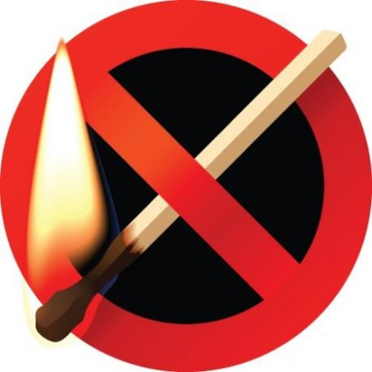
Комитет по обеспечению безопасности жизнедеятельности населения
Волгоградской области

памяткА
ДЛЯ ОБУЧАЮЩИХСЯ ПО СОБЛЮДЕНИЮ ПРАВИЛ ПОЖАРНОЙ БЕЗОПАСНОСТИ
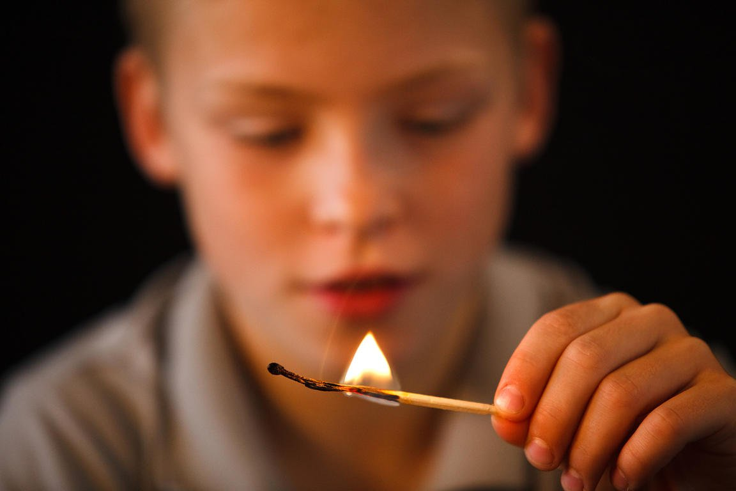
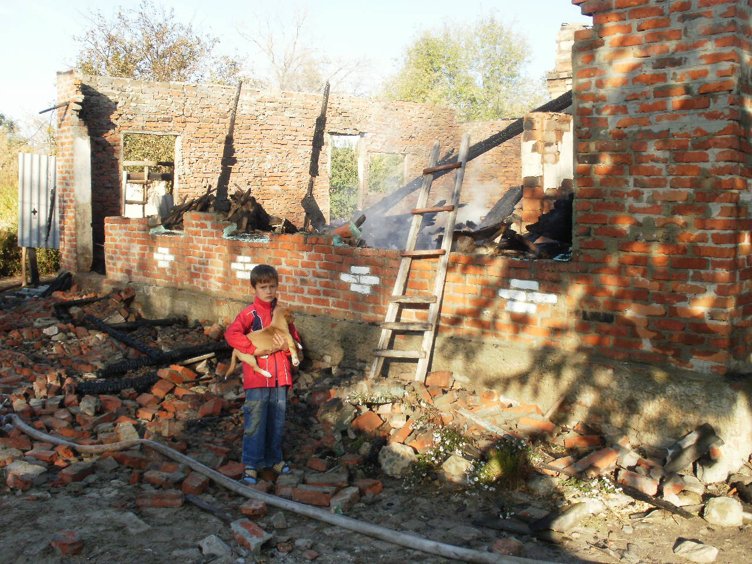
Помни!
от твоих первых действий зависит, насколько быстро будет распространяться дым и огонь в доме

Огонь - страшная сила, Чтобы победить ее, нужно иметь определенные знания и навыки:
- Не пытайся справиться
с пожаром в одиночку;
ЗНАЙ!
вызов пожарной команды просто так, из шалости или любопытства, отвлечет спасателей от настоящего происшествия. Заведомо ложный вызов любых специальных служб является нарушением закона и наказывается штрафом, который придется заплатить твоим родителям!

- Старайся действовать спокойно;
- Не старайся спасти вещи, книги, игрушки, даже если они тебе очень дороги;
- Позаботься о себе и своих близких;
- Помни: самое важное, что есть у человека, – жизнь, не рискуй ею понапрасну!

единый телефон службы спасения


если ты почувствовал запах дыма или увидел огонь:
- позвони по телефону «112» или «01»;
- говори спокойно и не торопясь;
- точно назови свой адрес: улицу, дом, квартиру, а также имя и фамилию;
- отвечай на все вопросы оператора: как лучше подъехать к дому, какой код домофона;
- спроси у оператора, что лучше делать дальше;
- если рядом есть пожилые люди или маленькие дети, помоги им покинуть опасную зону;
- выходя из горящего помещения, плотно закрой двери, чтобы задержать распространение огня на 10-15 минут - этого времени достаточно, чтобы дом смогли покинуть твои родные и соседи.

